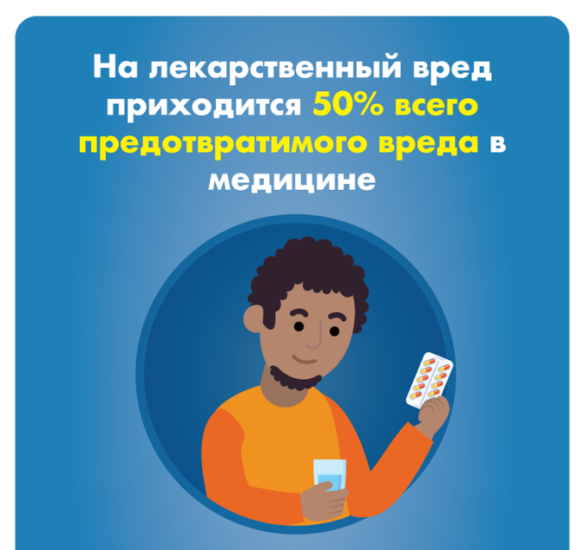
Безопасность пациентов – это основополагающий принцип оказания медицинской помощи. Каждый вид, форма и условия оказания медицинской помощи сопровождаются определенными рисками для пациентов.
Неблагоприятные реакции могут возникнуть в результате любых медицинских вмешательств даже при их правильном выполнении (вне зависимости от того, имеют ли они диагностическую, лечебную или реабилитационную направленность).
Отметим, что по оценкам ведущих мировых специалистов, в разных странах только при оказании стационарной помощи, возможно причинение вреда по меньшей мере каждому 10 пациенту.
Признавая безопасность пациентов в качестве ключевого приоритета здравоохранения, в рамках 72-й сессии Всемирной ассамблеи здравоохранения 194 страны объявили 17 сентября Всемирным днем безопасности пациентов.
«Не навреди» (primum non nocere) — старейший принцип медицинской этики, который должен неукоснительно соблюдаться. Тем не менее, врачебные ошибки случаются, причем гораздо чаще, чем того хотелось бы, поэтому вопрос безопасности пациентов остро стоит не только в развивающихся, но и в развитых государствах.
Говорить на языке безопасности пациента
Медицинская помощь не должна причинять вреда никому!
- Профилактика заболеваний - основа вашего здоровья и благополучия
- Своевременно обращаться за медицинской помощью и быть активно вовлеченным в сохранение и поддержание вашего собственного здоровья
- Обязательно предоставлять полную и точную информацию о своем здоровье
- Не стесняться задавать вопросы медицинскому персоналу
- Информировать медицинских работников о любых отклонениях в состоянии своего здоровья при получении медицинской помощи, в т. ч. по вопросам обезболивания.
- Рассматривайте пациентов как партнеров при оказании им медицинской помощи
- Работайте в духе сотрудничества в интересах безопасности пациентов
- Постоянно повышайте свою квалификацию и углубляйте знания по безопасности пациентов
- Формируйте культуру безопасности пациентов в медицинских организациях в духе открытости и прозрачности
- Поощряйте представление информации об ошибках без акцента на наказании виновных, но в интересах извлечения уроков для безопасности пациентов.
Всемирный день безопасности пациентов — это глобальная кампания по повышению осведомленности о безопасности пациентов и координированию усилий для ее обеспечения как на национальном, так и на международном уровне.
Главные его задачи — повысить осведомленность о проблемах безопасности пациентов во всем мире, подчеркнуть центральную роль безопасности пациентов в достижении всеобщего охвата медико-санитарными услугами и целей в области устойчивого развития, поощрять разработку систем и процедур, которые позволяют уменьшить количество врачебных ошибок и ликвидировать последствия уже совершенных.
*ПРИЗНАТЬ МАСШТАБ ПРЕДОТВРАТИМОГО ВРЕДА, СВЯЗАННОГО С МЕДИЦИНСКИМИ ОШИБКАМИ
*ПРИЗНАТЬ БЕЗОПАСНОСТЬ ПАЦИЕНТОВ В КАЧЕСТВЕ КЛЮЧЕВОГО ПРИОРИТЕТА ЗДРАВООХРАНЕНИЯ
*ПРИНЯТЬ МЕРЫ ПО СНИЖЕНИЮ ВРЕДА ДЛЯ ПАЦИЕНТОВ.
ВСЕМИРНЫЙ ДЕНЬ БЕЗОПАСНОСТИ ПАЦИЕНТОВ – это кампания для всех заинтересованных сторон в системе здравоохранения для совместной работы по повышению безопасности пациентов.
Общие цели Всемирного дня безопасности пациентов заключаются в том, чтобы расширить понимание проблемы обеспечения безопасности пациентов во всем мире, повысить уровень участия общественности в обеспечении безопасности медицинской помощи и способствовать активизации действий, направленных на повышение безопасности пациентов и снижение вреда для пациентов во всем мире. В основе проведения Всемирного дня безопасности пациентов лежит основополагающий принцип медицины — прежде всего, не навреди.
Пандемия COVID-19 в настоящее время является одной из самых серьезных проблем и угроз, с которыми сталкивается мир и человечество, а здравоохранение переживает свой самый большой кризис в области обеспечения безопасности пациентов за всю историю!
Пандемия оказывает беспрецедентное давление на системы здравоохранения во всем мире. Системы здравоохранения могут функционировать только при наличии медицинских работников, и для предоставления безопасной медицинской помощи пациентам крайне важно наличие компетентного, квалифицированного и заинтересованного медицинского персонала.

